Alunos: José Eduardo e Mateus Victor

**RELATÓRIO**

**O que são Métodos de Avaliação Analíticos**

Segundo PRATES e BARBOSA Métodos de avaliação analíticos é o nome dado a ação no qual avaliadores examinam uma interface de usuário relacionando-a com conceitos de usabilidade.

É comum que os avaliadores sejam especialistas em usabilidade. No entanto, isto não impede que desenvolvedores especializados em interfaces, ou até mesmo usuários finais com conhecimento mais avançado possam exercer a atividade. ( Mack & Nielsen, 1994)

Este método costumam ser utilizado com o objetivo de encontrar problemas na usabilidade de um projeto e classifica-los. Após esta analise a equipe técnica irá corrigir o maior número de erros possíveis na interface, com a ordem de prioridade sendo de acordo com a gravidade do erro e o custo de recursos para a correção.

É necessário destacar que a existência de três tipos de conhecimento em torno de uma avaliação analítica:

* Conhecimento de Domínio: para determinar as demandas e necessidades do usuário. Além de quais tarefas são mais realizadas e importantes.
* Conhecimento e experiência de projeto de interfaces de usuário: para que o avaliador possa analisar os aspectos mais importantes de um projeto. Como os princípios e diretrizes na literatura tendem ao genérico, a experiência se fará vital na hora de decidir quais devem ser seguidos.
* Experiência em realizar um tipo específico de avaliação capacita o avaliador a representar um cliente, assim como o que preocurar e o que relatar como resultado da avaliação.

A partir destes conhecimentos, é possível determinar quais serão os perfis mais indicados para os avaliadores:

- Ideal: Possui experiência tanto nos conceitos de usabilidade quanto nos aspectos relevantes do domínio;

- Desejável: especializado em interação humano-computador (IHC), dominada os processos avaliativos e os princípios e diretrizes relevantes;

- Menos desejável: especialista no domínio. Conhecedor do domínio e estuda os princípios de interface e o processo de avaliação para sua realização;

- Menos desejável ainda: um dos desenvolvedores do projeto. Pois o mesmo não irá conseguir se colocar como um usuário.

**O que é Avaliação Heurística**

Segundo NIELSEN (apud, PRATES E BARBOSA, 2014), é uma metodologia analítica que busca identificar problemas de usabilidade de acordo com um conjunto de diretrizes. Valendo-se das práticas definidas por profissionais experientes em IHC.

Este método é realizado apenas por especialistas, descartando o envolvimento do usuário.

É um método rápido e de baixo custo e recomenda-se o uso de 3 a 5 especialistas (o envolvimento de usuários é descartado).

Os seguintes procedimentos devem ser seguidos:

1. Sessões curtas, de uma a duas horas e individuais, onde o avaliador irá navegar diversas vezes pela interface julgando a mesma de acordo com um conjunto de princípios de usabilidade.

2. Consolidação da avaliação dos especialistas. Em grupo os avaliadores realizam novo julgamento de cada problema encontrado. Ao final é elaborado um relatório unificado apresentando os problemas.

3. Seleção dos problemas que devem ser corrigidos. Esta etapa deve ser realizada com o cliente ou gerente do projeto, onde é realizada uma analise do custo/benefício das correções.

Nielsen propôs um conjunto básico de heurísticas que servem de guia na analise de uma interface.

- visibilidade do estado do sistema: O usuário é informado de tudo que está acontecendo no sistema, da melhor maneira e no momento mais adequado.

- correspondência com o mundo real: o vocábulo, os processos e conceitos são familiares aos usuários?

- controle e liberdade do usuário: faz presente alternativas e saídas de emergência.

- consistência e padronização: tudo deve ser exatamente aquilo que aparenta; e caso convenção seja estabelecida (como um esquema de cores) ao projeto, a mesma deve ser mantida.

- prevenção de erro: informe o usuário das consequências de suas ações, se possível, até mesmo impedindo estas ações que levariam a tal situação.

- ajuda aos usuários para reconhecerem, diagnosticarem e se recuperarem de erros: mensagens simples, que indiquem o problema e sugiram uma solução.

- reconhecimento em vez de memória: torne objetos, ações e opções visíveis e compreensíveis.

- flexibilidade e eficiência de uso: permita ao usuário caminhos alternativos e mais rápidos para uma mesma tarefa.

- design estético e minimalista: evite aos máximo informações irrelevantes. Pois elas iram competir pela atenção do usuário com a as que realmente importam.

- ajuda e documentação: devem ser de fácil acesso, focadas no domínio e na tarefa do usuário, e apresentar passos concretos para a realização de determinada tarefa.

Encontrados os problemas, definisse onde o mesmo se encontra e sua gravidade. PRATES e BARBOSA propõem a seguinte escala:

0 - Não é um problema. Normalmente esse é o resultado da avaliação de um especialista que foi apontado por um outro;

1 - Cosmético. Será concertado apenas se houver tempo extra.

2 - Pequeno. A correção é desejável, no entanto não deve ser uma prioridade.

3 - Grande. É importante que seja concertado, e deve ser priorizado.

4 - Catastrófico. Sua correção é de suma importância para o lançamento do projeto.

**Avaliação Heurística Aplicada**

Agora serão apresentados os resultados da avaliação heurística do hotsite produzido na disciplina de design. As questões serão organizadas de acordo com a gravidade dos problemas.

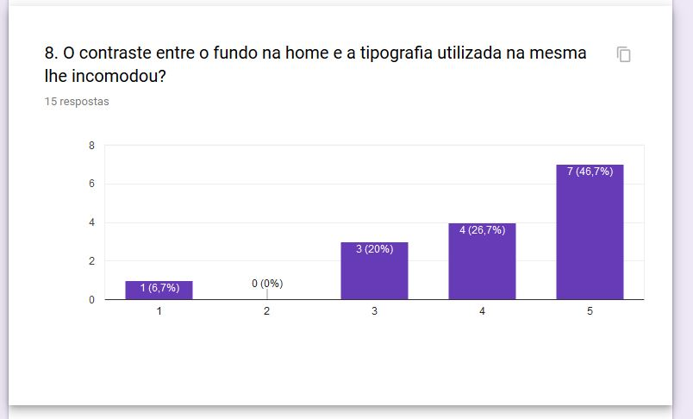

PRIORIDADE [3]

Medidas tomadas:

Foi notado um grande número de observações acerca da tipografia utilizada e o tamanho e cores das fontes no hot site. Para tanto aumentou-se o espaçamento entre as letras e diminuiu-se a transparencia dos quadors cinzas na página acerca da obra

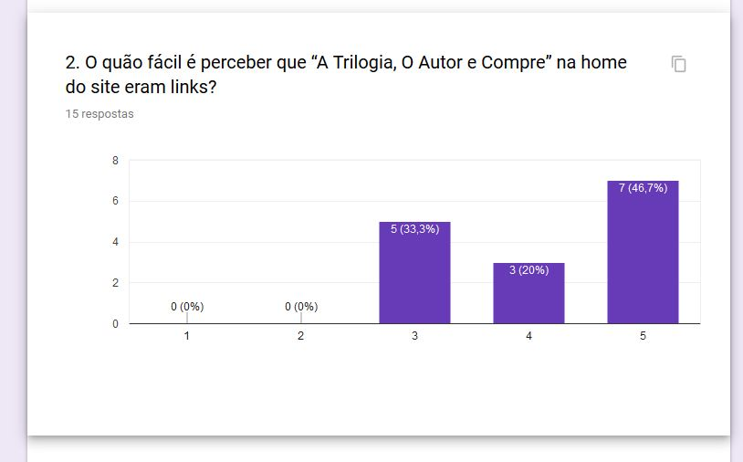

PRIORIDADE [2]

Medida tomada:

Anteriormente os links possuíam cores sólidas, sem qualquer tipo de estilização a não ser por sua tipografia. Agora foi adicionado o efeito de sombreamento, fazendo uso da mesma cor da fonte no intuito de torna-la mais chamativa.

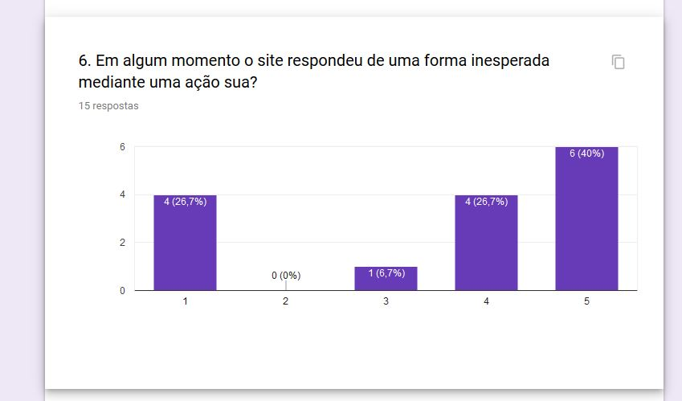

PRIORIDADE [2]

Medida tomada:

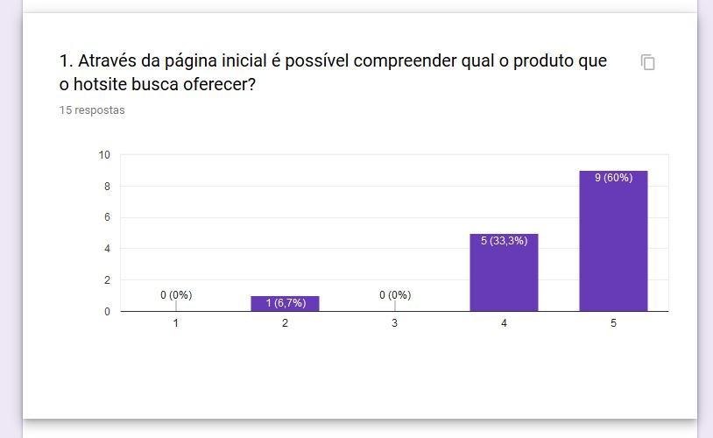

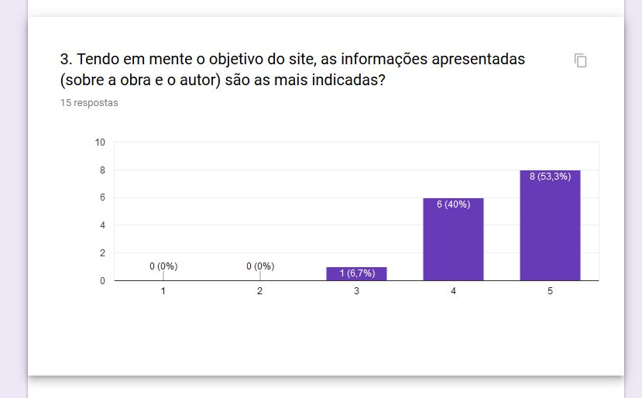

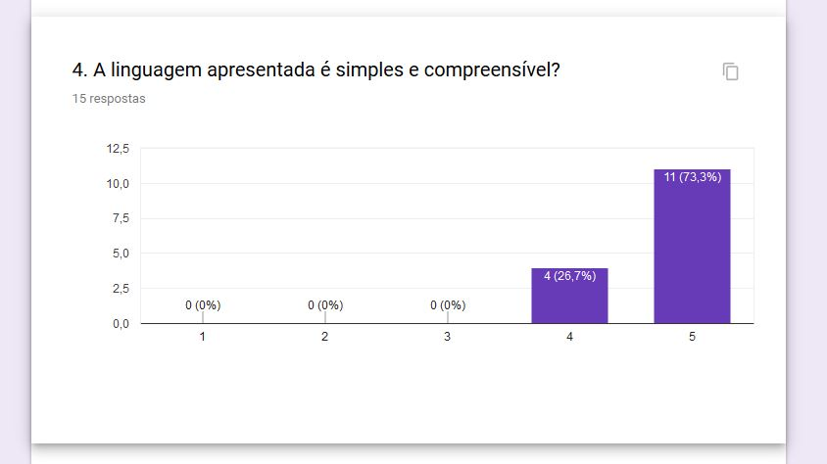

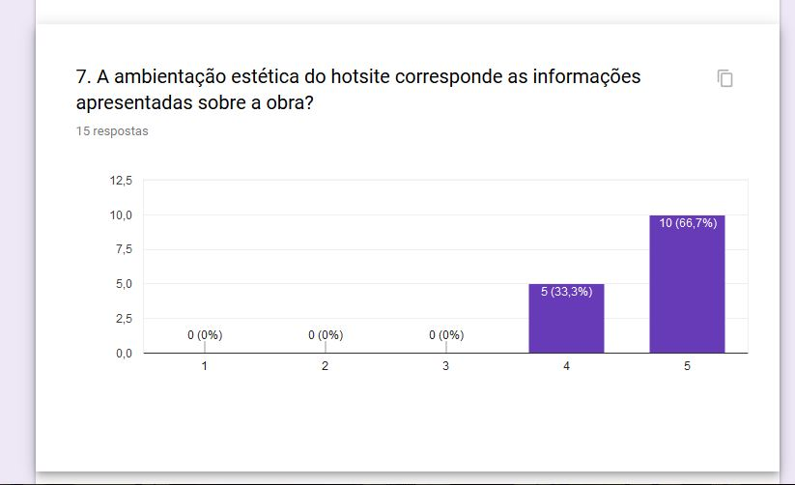

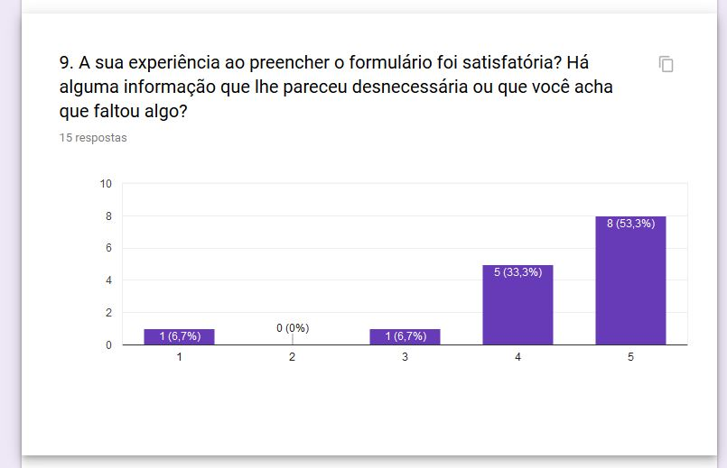

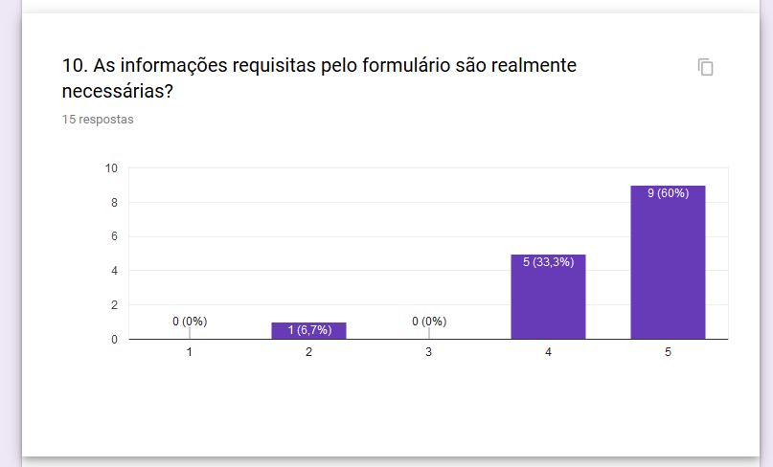

PRIORIDADE [0]

Considerações e justificativas:

No caso da primeira questão houve apenas uma única avaliação negativa e qualquer medida cabivel ao problema não possuia um bom custo x beneficio e na décima sequer fora especificado qual elemento o avaliador considera desnecessário ao formulário . Nas questões 3, 4 e 7 os resultados foram muito positivos, e sem nenhuma observação negativa. Na nona a única avaliação realmente baixa, na verdade, pode ser entendida como resultado da ambiguidade das respostas permitidas pelo formulário, que não relacionavam os valores (de 1 a 5) a conceitos ( muito bom, mediano, péssimo, etc.).

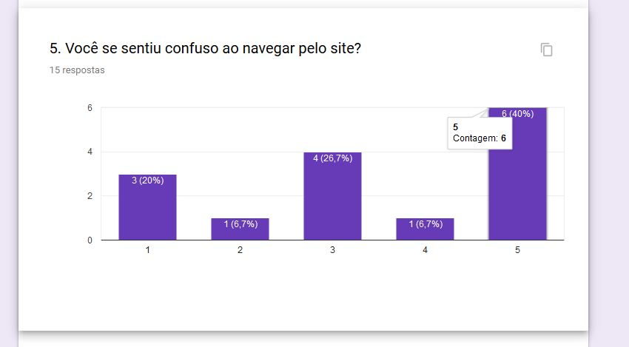

PRIORIDADE [?]

Considerações:

Originalmente o questionário foi desenvolvido no Microsoft Word, e ao ser convertido para o Google Forms não se atentou para o fato de que algumas respostas tornaram-se ambiguas. Uma prova mais concreta dessa afirmação é o fato de termos sido contatados diversas vezes por outros alunos que tiveram dúvidas na hora de responder esta questão . Estes contatos também explicitam posições positivas em relação ao projeto. Considerou-se como melhor solução a anulação da questão.

Referêcias:

PRATES, Raquel Oliveira e BARBOSA, Simone Diniz Junqueira ***”Avaliação de Interfaces de Usuário – Conceitos e Métodos”*** Disponível em: http://www.urisan.tche.br/~paludo/

material/IHM/Material/avaliacao.pdf. Acesso em: 02.abr.2018.